1. cd ~
进入自己的家目录

2. 执行 git clone elink-code-server@192.168.2.96:/elink_code/sda/config.git
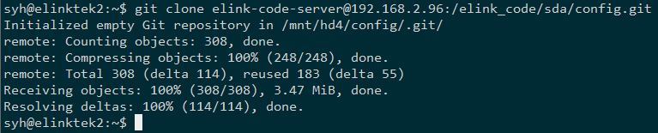

此时家目录下面会添加一个名为config的目录，进入该目录下ls查看文件列表如下
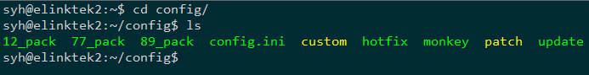
3.下面一个一个说明具体用法
使用命令之前需将config目录的路径加入自己的用户环境变量PATH中，具体方法如下
- 在自己用户家目录下新建 .bash_profile(注意是隐藏文件，文件名前面有个点号)
- 用vi编辑该文件，在其中添加一句PATH=$PATH:~/config/ 保存退出,
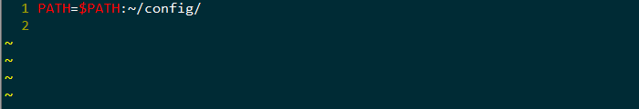
- 重启终端，使环境变量生效,基本配置完成，下面介绍一下各个脚本的使用方法

4.打包命令，下面以MR12代码举例说明
12_pack 是一个自动打包命令，可以打包对应的databases和其他刷机包所需文件，该命令需要两个参数，下面具体介绍用法，以打包mr706升级包举例
- 进入一个MR12代码目录
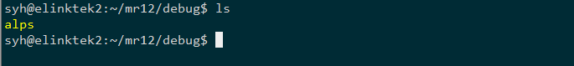
2. 执行 12_pack mr706 debug_MR7063H1C8W1_20140123 （一定要在此路径执行，不能进入alps下执行，下列所有命令都是在这个路径下执行）
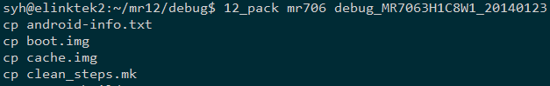
第一个参数为project名称 ，和new工程命令的第一个参数一样
第二个参数为打包出来的升级包名称，具体看个人习惯，执行完毕会打包文件在alps目录下生成ROM目录，升级包复制在此目录下

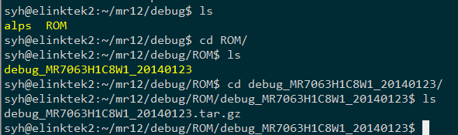

另外77_pack 89_pack用法一样，分别打包md77 mq89的代码

5，自动打补丁命令
该命令不用参数，执行路径同上述，直接执行 hotfix 命令，然后在与 alps 同一级目录下会生成一个 PATH 的文件夹，文件夹下面生成为当前所在分支名命名的目录，补丁就在其中，后续在该分支多次执行hotfix，文件会继续覆盖，例如现在我处在debug分支

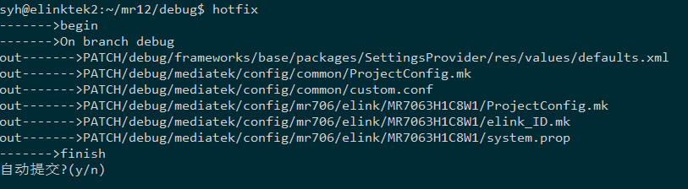
下一步会提示是否自动提交，输入y

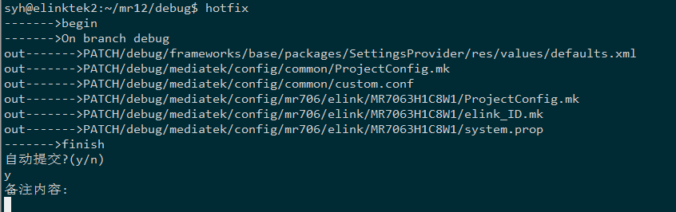

输入备注信息，也就是git commit –m “xxxxx” xxx的内容，这里所有修改的项目都会用这个备注信息。

提交完成后,如下图
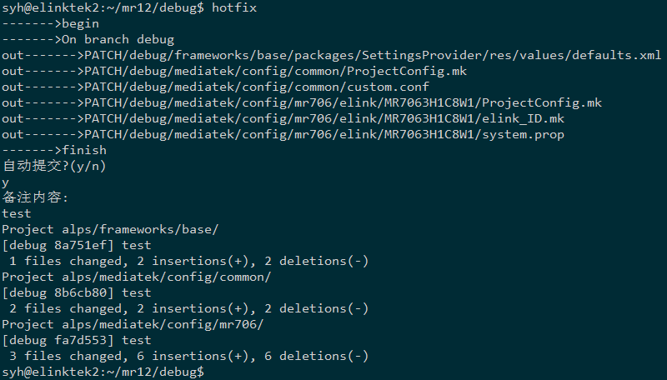
执行完毕后会把修改过的内容都记录到对应分支补丁目录下PATCH/分支名/log.txt,其实就是每个修改过的git项目执行git diff 输出的内容，保存起来方便日后查询该分支具体修改的明细和修改时间
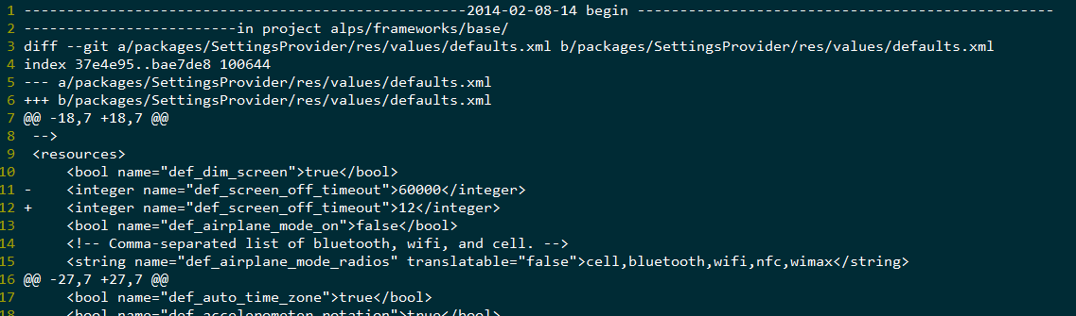

6.自动更新代码补丁

该命令需要一个参数，执行路径同上述，如果要更新mr12的代码直接执行如下图中的命令，不需要切换分支，代码更新完毕后会自动切换回更新代码前所在的分支，注意，更新代码之前务必把当前分支的修改全部提交或者撤销
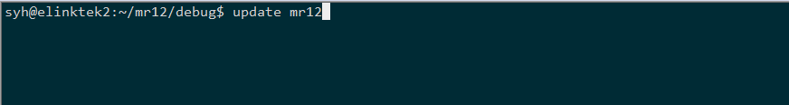
其他md77 mq89的用法一样只是参数换成md77 mq89，例如

Update md77

Update mq89
执行完命令后会在该目录下生成个

7, monkey命令后续会更新readme

8,后续脚本命令有更新可以直接进入config目录至执行git pull origin master 更新

